Лабораторная работа №4

Первоначальное конфигурирование сети

Зиязетдинов Алмаз

Содержание

Список иллюстраций

Список таблиц

# 1 Цель работы

Провести подготовительную работу по первоначальной настройке коммутаторов сети.

# 2 Выполнение лабораторной работы

1. В логической рабочей области Packet Tracer разместим коммутаторы и оконечные устройства согласно схеме сети L1 (схема приведена в лабораторной работе) и соединим их через соответствующие интерфейсы (Рис. 1.2):(рис. 1).

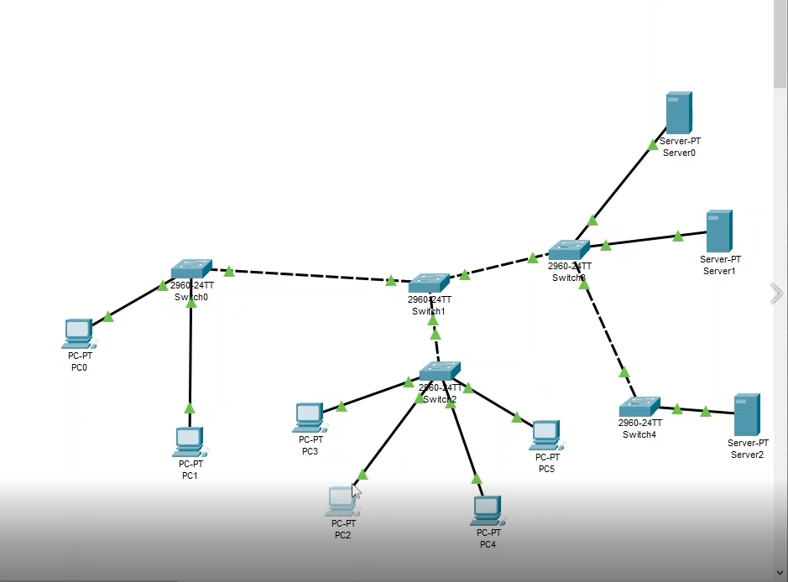

Рис. 1: Разещение коммутаторов и оконеченных устройств

1. Используя типовую конфигурацию коммутатора, настроем все коммутаторы, изменяя название устройства и его IP-адрес согласно плану IP (Рис. 1.3 – 1.7): (рис. 2) (рис. 3) (рис. 4) (рис. 5) (рис. 6).

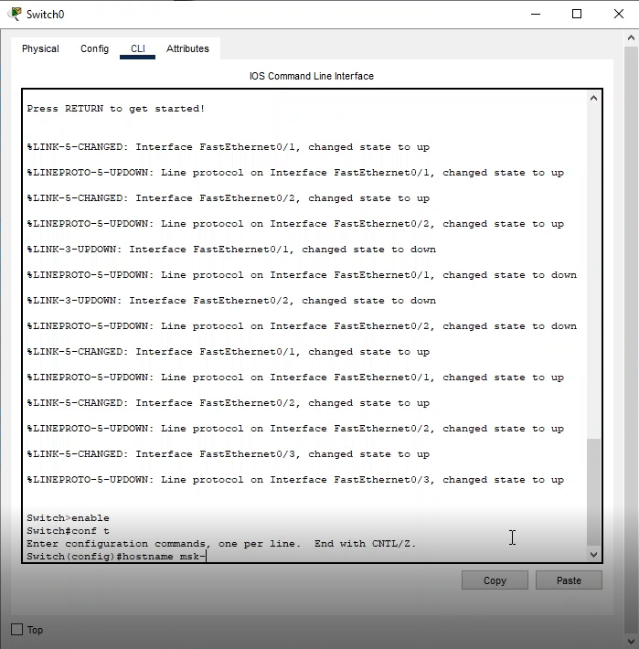

Рис. 2: Конфигурация коммутатора

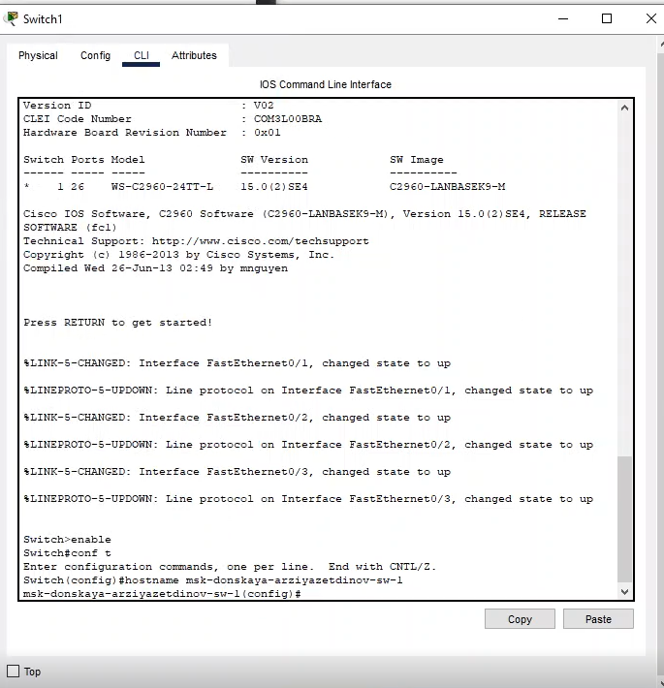

Рис. 3: Конфигурация коммутатора

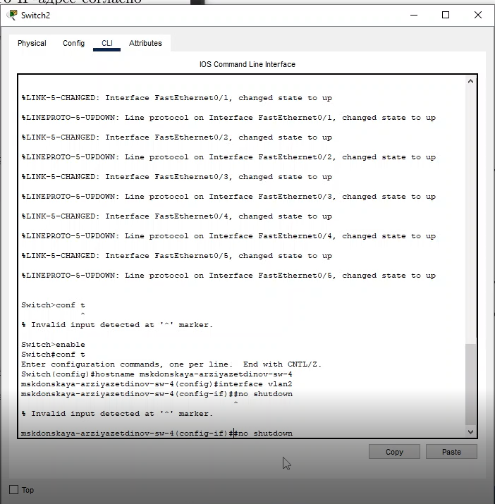

Рис. 4: Конфигурация коммутатора

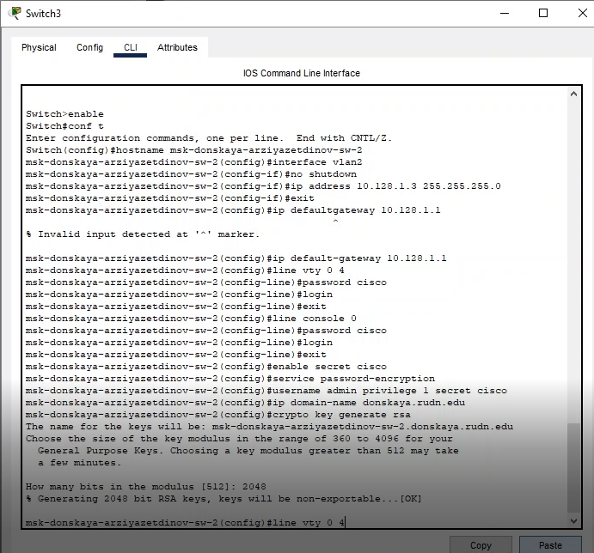

Рис. 5: Конфигурация коммутатора

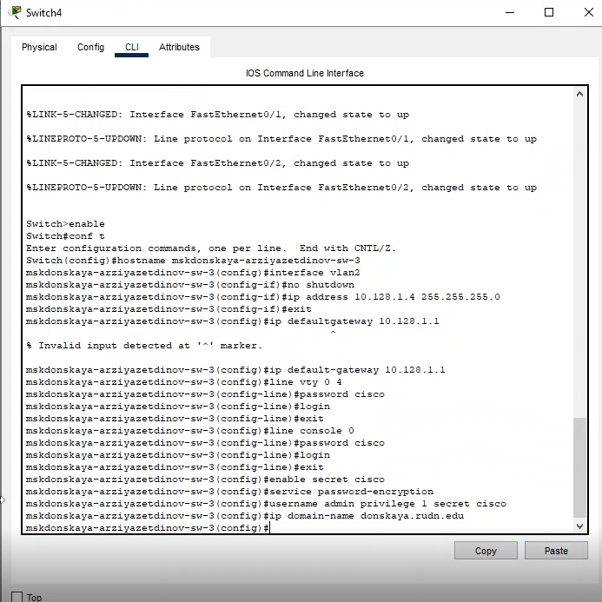

Рис. 6: Конфигурация коммутатора

# 3 Контрольные вопросы

1. При помощи каких команд можно посмотреть конфигурацию сетевого оборудования? -

show running-config

1. При помощи каких команд можно посмотреть стартовый конфигурационный файл оборудования? -

show startup-config

1. При помощи каких команд можно экспортировать конфигурационный файл оборудования? -

copy running-config startup-config/copy running-config flash

1. При помощи каких команд можно импортировать конфигурационный файл оборудования? -

copy startup-config running-config

# 4 Выводы

Благодаря выполнению данной лабораторной работы, мы провели подготовительную работу по первоначальной настройке коммутаторов сети.